**Mövzu 15. İnternet Proqramlaşdırma dilləri. Təhsildə HTML texnologiyasından istifadə.**

 Proqramlaşdırmanın müxtəlif sahələri vardır. Bunlardan biri də web-layihələrin işlənməsi üçün nəzərdə tutulan ***web proqramlaşdırma***dır. Hər gün daxil olduğumuz müxtəlif web-saytlar web proqramçılar tərəfindən işlənib hazırlanır.

Web proqramlaşdırma ***skriptlər*** adlandırılan xüsusi proqram vasitələrinin hazırlanması ilə həyata keçirilir. Bu proqram vasitələri *server* və *kliyent* olmaq üzərə iki əsas növə ayrılır. **Server** skriptləri server tərəfində, yəni saytın yerləşdiyi kompüterdə icra olunur. Bu skriptlərin icrası sayt istifadəçinin kompüterinə yüklənmədən *öncə* baş verir. **Kliyent** skriptləri isə sayt yükləndikdən *sonra* istifadəçinin kompüterində icra olunur. Dinamik saytlarda həm kliyent, həm də server skriptlərindən istifadə olunur.



   Skriptlərin hazırlanması üçün istifadə olunan proqramlaşdırma dilləri də skriptlərin növündən asılı olaraq dəyişir. Bəzi proqramlaşdırma dilləri server skriptləri, bəziləri də kliyent skriptlərinin hazırlanması üçün nəzərdə tutulmuşdur.

   Kliyent dilləri kimi **JavaScript**, **VBScript**, **SilverLight**, **Flash** və s. kimi dillər istifadə olunur. Bunlara əlavə olaraq **JavaScript** dilinin freymvork, kitabxana və genişləmələrini (*AngularJS*, *JQuery*, *jQuery Mobile*, *Node.js*, *Bootstrap*, *TypeScript*, *AJAX*) də göstərmək olar. Server dilləri olaraq da **PHP**, **Perl**, **Python**, **Ruby**, **ASP.NET**, **Java**, **Groovy**, və **JavaScript** dilləri istifadə olunur. Server dilləriylə çalışarkən əsas məqamlardan biri də **VBİS** (Verilənlər Bazasının İdarəetmə Sistemi) ilə bilavasitə qarşılıqlı əlaqənin təmin edilməsidir. Web-layihələrdə ən çox istifadə olunan VBİS-lər kimi **MySQL**, **PostgreSQL**, **Oracle**, **SQLite** və **Microsoft SQL Server**‘i qeyd etmək olar.

**Web-Proqramçılar**

   Sadə dildə desək *web-proqramçı* web proqramlaşdırma sahəsində fəaliyyət göstərən mütəxəssisdir. Onun əsas vəzifəsi keyfiyyətli və funksional saytlar hazırlamaqdan ibarətdir. Web-proqramçı həmçinin verilənlərin saxlanması və saytların təhlükəsizliyindən də məsuliyyət daşıyır.

Web-proqramçılar üç tipə bölünürlər:

1. **Front-End Developerlər** web-layihələrin istifadəçi tərəfinin işlənməsi ilə məşğul olurlar. Onların işi web-dizaynerlərdən dizayn həllərinin təhvil alınmasıyla başlayır. Front-endçilərin vəzifəsinə saytın maketinin qurulması, interfeys elementlərinin hazırlanması kimi öhdəliklər daxildir.
2. **Back-End Developerlər** web-layihələrin server tərəfinin işlənməsi ilə məşğul olurlar. Onların vəzifəsinə saytın ümumi iş prinsipi və məntiqinin işlənib hazırlanması, front-end developerlərin yazdıqları kodun server tərəflə inteqrasiyası, kontentin idarə olunması, saytın təhlükəsizliyin təmin edilməsi kimi öhdəliklər daxildir. Back-endçilər həmçinin front-end və mobil tətbiq developerləri tərəfindən istifadə olunan web xidmətlər və API’lərin hazırlanması ilə də məşğul olurlar.
3. **Full-Stack Developerlər**isə həm front-endçilərin, həm də back-endçilərin gördükləri işi yerinə yetirəbilən web-proqramçılardır.

**Hipermətn texnologiylar. Web səhiflərin hazırlanmasında HTML dilindən istifadə texnologiyası. Web dizayn**

***Hipermətn*** - hipermüraciətləri istifadə edən elektron sənəddir.İstənilən növ sənəd, biznes plan və yaxud bədii əsər və s. hipermətn ola bilər. Hipermətnlərdə hər hansı bir söz ilə digər bir infomsiya mənbəyi arasında əlaqə (hipermüraciət) yaradıla bilər. Yəni bir fraqmentdən digər fraqmentə və hətta başqa sənəddəki ixtiyari fraqmentlərə keçidi təşkil etmək olar. Əvvəllər hipermətn üsulu kimi adlandırılmış başqa sənədlərlə əlaqə üsulu indi təkcə mətnlərlə deyil çoxlu obyektlərlə və multimedia vasitələri ilə də əlaqə yarada bilir. Bu məqsədlə hipermediya termini yaradılıb. ***Hipermediya*** - hipermətnin geniş imkanlı formasıdır. Hipermediya sənədi qrafika, foto, audio və video yazılar ilə canlandırır. Əlbəttə ki, hər hansı bir şəxs tarixi abidə, elmi əsər və s. haqqında Web səhifə yaratdıqda onun istifadə etdiyi qrafika, şəkil, musiqi həmin sənədi daha effektiv edir.

HTML dili baxımından hipermətn, xüsusi nişanlama kodları olan mətndir. Adətən, nişanlama kodu əvəzinə ***teq*** terminindən istifadə edirlər. ***Teqlər*** mətnin brauzerdə əksolun­ma qaydasını müəyyənləşdirən göstəricilərdir. Teq həmişə açan künc mötərizə (< işa­rəsi) ilə başlayır və bağlayan künc mötərizə (> işarəsi) ilə bitir. Teqin yazılışında böyük və kiçik hərflərin fərqi yoxdur, yəni <body>, <boDy> və ya <BODY> eyni teqlərdir.

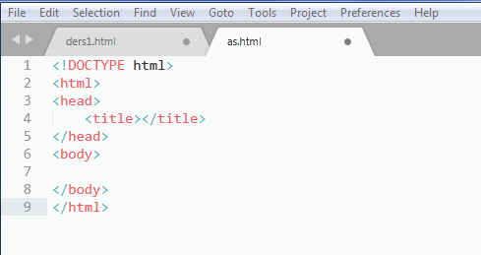Müxtəlif veb-brauzerlər ***HTML*** – sənədləri eyni cür əks etdirmir. Onların görünüşü şriftlərə, rənglərə, ölçülərə və s. görə fərqlənir. Buna görə də ***HTML*** sənədə fiziki deyil, məntiqi sənəd kimi baxmaq lazımdır. Başqa sözlə, sənədin görünüşü ona baxılan proqramdan və kompüterin sinifindən asılı olaraq dəyişir. Nümunədə ***HTML*** sənədin ümumi strukturu göstərilmişdir.

***HTML formatlaşdırma dili***

**<HTML> teqi.** Hər bir HTML sənədi <html> teqi ilə başlayıb, onunla da qurtarmalıdır. Bu teqlər sənədin HTML sənəd olduğunu göstərir. Sənədə daha nələrin verilməsindən asılı olma­yaraq daxil edilməlidir.

Şəkil 1.

**<HEAD>** və **<BODY> teqləri.** Bütün HTML sənədləri iki məntiqi hissəyə - ***başlığa*** və ***gövdəyə***bölünür. Veb brauzer sənədi düzgün əks etdirmək üçün bu hissələri bir-birindən ayırmalıdır. Ümumiyyətlə, HTML – sənədin başlığı ***sənəd haqqında əsas məlumatı***, gövdəsi isə sənədin ***məzmununu*** əks etdirir.

Sənədin məntiqi bölünməsini tamamlamaq üçün onun gövdəsinin başlanğıcına və sonuna **<body>** teqlərini (teqlər cütünü) əlavə etmək lazımdır, çünki bütün HTML sənədlərin başlığı (head) olduğu kimi, gövdəsi (body) olmalıdır. Beləliklə, hər bir HTML-sənəd **<**HTML**>** teqi ilə başlayır və </HTML> teqi ilə qurtarır. Sənədin başlığı <HEAD> və </HEAD> teq cütləri arasında, gövdəsi isə <BODY> və </BODY> teq cütləri arasında yerləşdirilməklə o, iki məntiqi hissəyə bölünür.

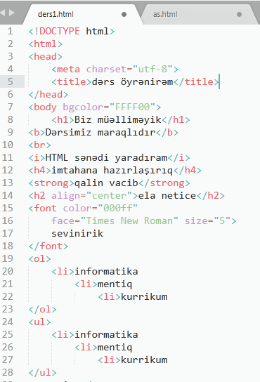**<TITLE> teqi.** İstifadəsi vacib olan sonuncu teq **<TITLE>**-dir. İnternetdə işləyən zaman, veb-brauzerin başlıq sətrində əks olunur. Bu ad HTML-sənədin mətnindəki **<TITLE>** teqinin məzmunundan götürülür. Əgər bu teq sənəddə yoxdursa, onda səhifənin adı əvəzinə onun URL ünvanı göstəriləcək. <HEAD> teqlər cütünün arasında yerləşən bu teq də cüt şəklində istifadə olunur və sənədin adını göstərən mətni hər iki tərəfdən əhatəyə alır.

**<B> </B> teqi –** verilmiş səhifədə qalın hərflərlə yazmaq üçün istifadə olunur.

**<İ> </İ> teqi –** verilmiş səhifədə hərfləri maili yazmaq üçün istifadə olunur.

**<BR> teqi –** növbəti sətrə məcburi keçid (abzas) yaratmaq üçün istifadə olunur. Onun yer­ləşdiyi yerdən sətr qurtarır və yerdə qalan mətn hissəsi yeni sətrdən başlayır. Tək teqdir.

Şəkil 2.

**<STRONG> </STRONG> teqi –** verilmiş səhifədə mətn hissəsini qalın hərflərlə yazmağa imkan verir. **<B> </B>** teqindən fərqi ondan ibarətdir ki, brauzerdə axtarış üçün vacib söz olduğunu göstərir. Yəni, brauzer **<STRONG> </STRONG> teqi** arasında yazılan mətn hissəsi üzrə axtarış edir.

**Başlıq teqləri** qeyd olunmuş mətn hissəsini başlıq şəklində brauzer pəncərəsində əks olunmağa imkan verir. 6 səviyyəli başlıq elementi mövcuddur **<H1>...<H6>.** Birinci səviyyəli başlıq ən böyük, altınıcı səviyyəli başlıq ən kiçik ölçülü başlıqdır. Başlıq sətrdə sağa, sola və ortaya düzləndirilə bilər və uyğun atributlar aşağıdakılardır (proqram nümunəsi şəkil 2-də göstərilmişdir).

* align= “left”
* align= “center”
* align= “right” (nəticə: şəkil 3)

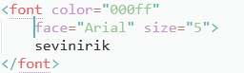**<FONT> </FONT> teqi –** şriftin ölçüsünü, tipini və rəngini təyin etmək üçün istifadə olunur. Şriftin ölçüsü 1-dən 7-yə qədər dəyişə bilər. Şiriftin ölçüsünü təyin etmək üçün əvvəlcə **<FONT> </FONT>** teqlərini əlavə etməliyik. Sonra isə başlanğıc elementin içərisində şiriftin ölçüsünü təyin etməliyik. Əgər şriftlərin ölçüsü verilməzsə, onda şiriftin ölçüsü susmaya görə 3 götürüləcək (şəkil 2). Nümunədən də göründüyü kimi şriftin ölçüsü 5 götürülmüşdür.

Alınan nəticə:

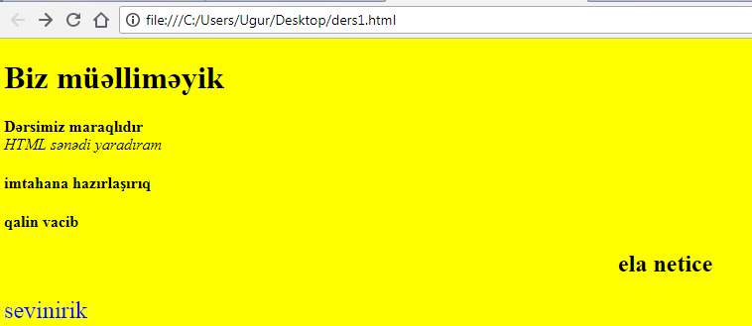

Şəkil 3

Şiriftin ölçüsünü (yəni nisbi ölçü) baza şiriftinin ölçüsünə görə artırıb azaltmaqla da vermək olar. Məsələn, nisbi ölçü size=+rəqəm və ya size= - rəqəm kimi təyin oluna bilər. Bu atributun böyüklüyünü təyin edərkən baza ölçüsünün qiymətini də nəzərə almalıyıq. Bu iki qiymətin cəmi şiriftin mütləq ölçülərindən birinə uyğun gəlməlidir. Əgər baza şrif­tinin ölçüsü 3-ə bərabərdirsə, onda nisbi ölçüsü -2-dən +4-ə qədər intervalda gö­tü­rül­məlidir. Əgər qiymət bu intervaldan kənara düşərsə şiriftin ölçüsü ya 7 ya da 1 gö­tü­rüləcək. Məsələn: <FONT SIZE=+2>sevinirik</FONT> isə, onda şiriftin ölçüsü 7 olacaq.

Əgər biz şirifti təyin etmiriksə, şirift***Times New Roman 12 pt*** kimi götürülür (bu bizim 3 nömrəli şiriftə uyğun gəlir). Biz şiriftin tipini **face** (görünüş) atributu vasitəsi ilə dəyişə bilərik.

İstifadə olunan mətn hissəsinin rəngini dəyişmək mümkündür. Font elementi üçün **color= “rəng”** atributundan istifadə edə bilərik. Həmçinin bir neçə atributdan bir yerdə istifadə etmək olar. Alınan nəticə şəkil 3-də göstərilmişdir.

**<OL> </OL> teqi** nömrələnmiş siyahını yaratmaq üçün istifadə olunur və bu teqin daxilində hər siyahının qarşısında **<LI> teqini** yazsaq nəticədə nömrələnmiş siyahı alınar.

**<UL> </UL> teqinin** daxilində **<LI> teqini** yazsaq nəticədə marker şəkilli siyahı alınar. Alınan nəticələr şəkil 3-də göstərilib.

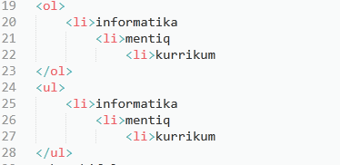

Alınan nəticə:

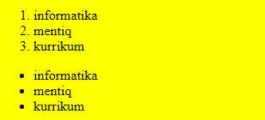

***Hipermüraciətlərin təşkili.*** Bildiyimiz kimi adi mətnlər başdan başlayaraq sona kimi oxunur. Belə mətnlərdən fərqli olaraq hipermətnlərdə çox istiqamətli keçidlər təşkil etmək olar. **<A> teqi** HTML sənədində başqa sənədlərlə əlaqə yaratmağa imkan verir. Əlaqə yaradılacaq sənəd ixtiyari yerdə ola bilər. Əlaqə elementi **<A>** iləbaşlayır, **</A>** ilə bağlanır. Bu elementin atributu kimi **URL** qiymətinə malik hipermətn müraciətindən istifadə edilə bilər. **WWW-in** **(World Wide Web)** ixtiyari ehiyata (HTML sənəd, təsvir, proqram, videoklip və s.) müraciətini təşkil etmək üçün həmin ehtiyatın ünvanı olmalıdır. Bu ünvan **URL** ünvan adlanır. **URL**-nin yazılışına misal: [**http://www.w3.org/TR/PR-html4/cover.html**](http://www.w3.org/TR/PR-html4/cover.html)Bu **URL-**i aşağıdakı kimi oxumaq olar:

“Bu sənəd **cover.html** sənədidir, onu **http** protokolu” vasitəsilə almaq olar. Bu sənəd [**www.w3.org**](http://www.w3.org) kompüterində (**host**) yerləşir. Sənədə yol **/TR/PR-html4/** kimidir”.

Hipermüraciətin ümumi yazılışı belədir: **<A href= “URL”> müraciətin göstəricisi</A>. *Müraciət göstəricisi*** üzərində siçanın sol düyməsini vurduqda **brauzer** göstərilən ünvandakı sənədi yükləyir. Əgər bizim istifadə etdiyimiz **URL** tamdırsa onda, həmin ünvana müraciət mütləq adlanır. Müraciət göstəricisi söz, müəyyən mətn hissəsi və təsvir ola bilər. Mətn formasında olan müraciət göstəricisi altından xətt çəkilmiş söz və ya müəyyən mətn hissəsi formasnda qeyd olunur. Mətn şəklində müraciət forması aşağıdakı kimi olar:





***HTML-də cədvəllərin formatlaşdırılması***

**Border’dən table tag’ının (yəni cədvəlin) sərhəd xətlərini təyin etmək üçün istifadə olunur.**

Border’lər **Border**=”1” və ya **Border**=”0” qiymətlərini alırlar. Border’dən istifadə etmək istəyiriksə **Border**=”1” qiymətini, istifadə etmək istəmiriksə **Border**=”0” qiymətini qeyd edirik.

**Cellpadding -** Cellpadding-dən cədvəlin ölçüsünü dəyişmək üçün istifadə edəcəyik. Yazılış şəkili aşağıdakı kimidir: **cellpadding = "20".** Burada cüt dırnaq içərsindəki ədəd cədvəlin ölçüsünü bildirir. İstədiyimiz ölçünü qeyd etdiyimiz ədədə uyğun alacağıq. Məs,

**Align və th tagı haqqında**

**Align** vasitəsi ilə bizqurduğumuz cədvəli eləcədə ***p*** paragraf tagının daxilində istifadə edərək səhifədə istədiyimiz şəkildə nizamlamaq üçün istifadə olunur. Align’ının ala biləyəcəyi bir neçə dəyərlər var lakin ən çox istifadə olunanlar aşağıdakılardır.

Align=”right” – səhifədə sağa sürüşdürür

Align =”left” – səhifədə sola sürüşdürür

Align =“center” – səhifədə mərkəzə sürüşdürür”

th-tagı table tagı daxilində istifadə olunur. Cədvəlin başlıqını göstərmək üçün istifadə olunur. (table header ) , bu tagdan istifadə edərkən align tagında istifadə etməsək belə yazılar sütun daxilində mərkəzə yönələcəkdir və həmçinin yazılar bolt tagında olduğu kimi tünd yazılacaqdır. <th> … </th>

*<HTML>*

*<HEAD>*

*</HEAD>*

*<BODY>*

*<p align="right"> <b>Azərbaycan </b> </p>*

*<p align="left"> <b>Azərbaycan </b> </p>*

*<p align="center"> <b>Azərbaycan </b></p>*

*<table align="char" border="1" cellpadding = "20">*

*<tr>*

*<th> Uni</th>*

*<th> Şəhər</th>*

*<th> Tələbə sayı</th>*

*</tr>*

*<tr>*

*<td align="center"> BDU</td>*

*<td align="center"> Bakı</td>*

*<td align="center"> 20.000</td>*

*</tr>*

*<tr>*

*<td align="center"> SDU</td>*

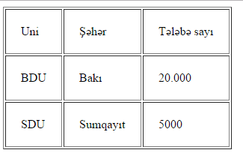<td align="center"> Sumqayıt</td>

<td align="center"> 5000</td>

</tr>

</table>

</BODY>

</HTML>

**Delete tag’ı <del>..</del> - del** tag’i daxilində hər hansı bir yazı yazdığımız zaman üzərindən xətt çəkilmiş bir yazı formatı görəcəyik. Aşağıdakı nümunəyə baxaq.

<del>Bu bir delete tagı nümunəsidir </del>

C:\Users\MURO\AppData\Local\Microsoft\Windows\INetCache\Content.Word\del.png

**<sub>…<sub> və <sup>…</sup> tagları -** Bu tag’lar müəyyən qüvvət üstü və indeks yazmaq üçün istifadə olunurlar. **Sub**-dan indeksi, **sup-dan** ise qüvvət üstünü göstərmək üçün istifadə olunur.

<p>Bu bir A(bir)-dir= A<sub>1</sub> </p>

<p>A-nin kubu= A<sup>3</sup> </p>

***Bu bir A(bir)-dir= A1***

***A-nin kubu= A3***

**Progress və mark tag’ları**

**<progress> </progress>**

**<mark> ... </mark>** tagından müəyyən xüsusi bir fona mailk yazıları qeyd etmək üçün istifadə olunur. Məs.: <mark> SUMQAYIT </mark> <br/>

<progress> </progress>

**Html entities’lər -** vasitəsilə klaviaturamızda olmayan müxtəlif hərif və simvolları qeyd eləmək üçün istifadə olunurlar. Məs.: <b> NAXÇIVAN &#174</b>

NAXÇIVAN ®

**İnformasiya cəmiyyətinə aid saytların yaradılması**

**Tədris saytının hazırlanması**

veb-saytlar yaratmaq üçün müxtəlif üsullar Var. Belə üsullardan biri də İnternetdə müəyyən saytların təklif etdiyi xidmətdən yararlanmaqdır. Bu saytlar HTML dilini bilməyən, sayt yaratmaq sahəsində səriştəsi olmayan istifadəçilərə heç bir ödəniş etmədən qısa zamanda öz saytlarını hazırlamağa imkan verir.

İndi belə saytların birində hazır şablonlar əsasında informasiya cəmiyyəti mövzusunda bir saytın necə hazırlandığıını öyrənəcəksiniz. Bunun üçün öncə “Fəaliyyət” bölümündən sonra informasiya cəmiyyətinə aid verilmiş materialla tanış olun və yaradacağınız saytın strukturunu müəyyən edin.

**Şablonlar әsasında veb-saytın yaradılması**

1. Brauzerin ünvan zolağında www.simplesite.com ünvanını daxil edin və <Enter> klavişini basın. Saytın baş səhifəsi açılacaq.
2. Menyudan Make a free website or blog bəndini seçin. Aşağıdakı səhifə açılacaq.
3. Personal website or a blog düyməsini çıqqıldadın.

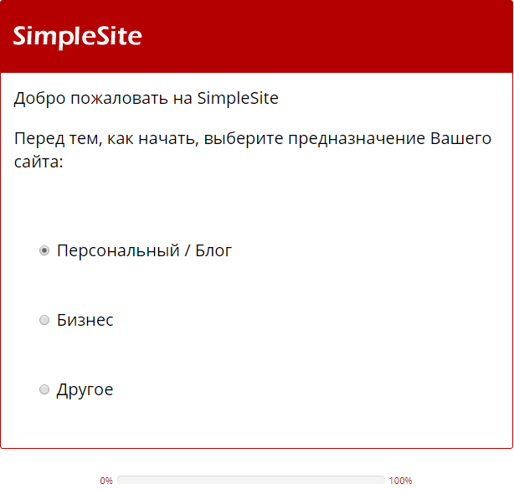

1. Açılan yeni səhifədə saytınız üçün rəng sxemini seçin və Next: Images düyməsini çıqqıldadın.

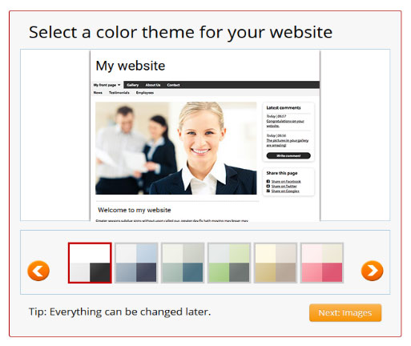

1. Saytınızın baş səhifəsi üçün geniş çeşiddə görüntülər təklif olunacaq. Onlardan mövzunuza uyğun olan birini seçin və Next: Backgrounds düyməsini çıqqıldadın.
2. Saytın fonu üçün təqdim olunan görüntülərdən birini seçin.

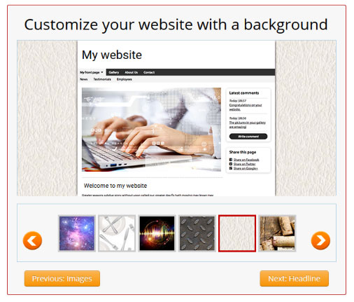

1. Next: Headline düyməsini çıqqıldadın. Açılan pəncərədə saytın başlığını (mövzusunu) daxil edin. Məsələn: İnformasiya cәmiyyәti.
2. Save and continue düyməsini çıqqıldadın.
3. Açılan pəncərədə saytınızın ünvanını (adını) təyin etmək üçün mövzuya uyğun söz daxil edin (məsələn: info-cemiyyet). Daxil etdiyiniz ad artıq başqası tərəfindən istifadə olunursa, bu haqda xəbərdarlıq çıxacaq.
4. Ad təyin edildikdən sonra veb-saytın hazır olması barədə məlumat çıxacaq.
5. Növbəti səhifədə saytınızın inzibatçılığı üçün parol daxil edin.
6. Elektron poçt ünvanınızı göstərib müvafiq düyməni çıqqıldadın.
7. Bütün addımlar düzgün yerinə yetirilərsə, brauzer saytınızın baş səhifəsini əks etdirəcək.
8. Saytın ünvanını təsdiq etmək üçün elektron poçtunuza gələn məktubu açıb göstərilmiş istinada keçin. Saytınızın ünvanı simplesite adından və özünüz təyin etdiyiniz addan ibarət olacaq: info-cemiyyet.simplesite.com.

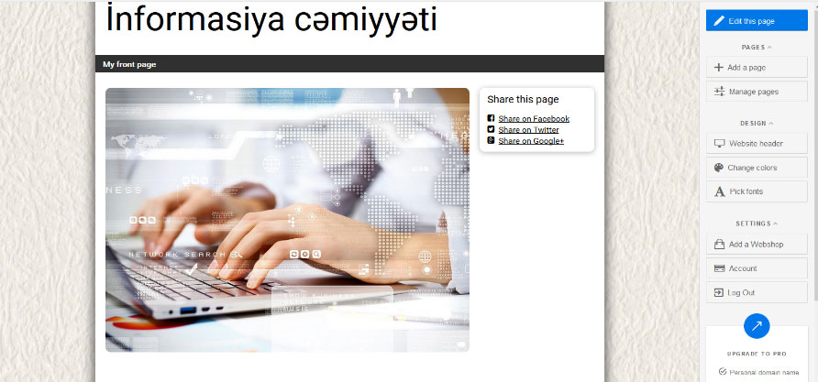

1. Saytda mövzuya aid materiallar yerləşdirmək üçün əlavə səhifələr yaratmaq olar. Bunun üçün sağ tərəfdə yerləşən paneldə Add a page düyməsini çıqqıldadın. Müxtəlif səhifə növləri olan pəncərə açılacaq. Standart page variantını seçin.

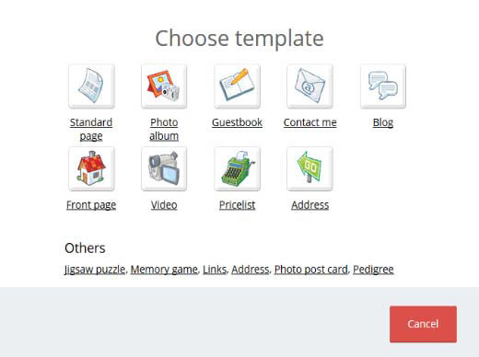

1. Səhifəyə material yerləşdirmək və redaktə etmək üçün sağ yuxarı küncdəki http://www.e-derslik.edu.az/books/146/assets/img/page110/3.jpg düyməsini çıqqıldadın. Açılan səhifə redaktorunun alətləri ilə tanış olun və hər bir alətin funksiyasını aydınlaşdırın.
2. İnformasiya cəmiyyətinə aid verilmiş mətni səhifədə yerləşdirin.
3. İnternetdə informasiya cəmiyyətinin formalaşdırılmasının əsas istiqamətləri barədə material toplayın və saytın ikinci səhifəsində yerləşdirin.
4. **Foto albom** və **Video** səhifələri yaradın və mövzuya uyğun şəkillər, videomateriallar tapıb uyğun səhifədə yerləşdirin. Ötən əsrin ikinci yarısında böyük həcmdə informasiyanın saxlanması, ötürülməsi, emalı üçün müasir vasitələrdən istifadə edilməsi qaçılmaz oldu. Alimlərin "informasiya cəmiyyəti" adlandırdıqları yeni cəmiyyət formalaşmağa başladı.